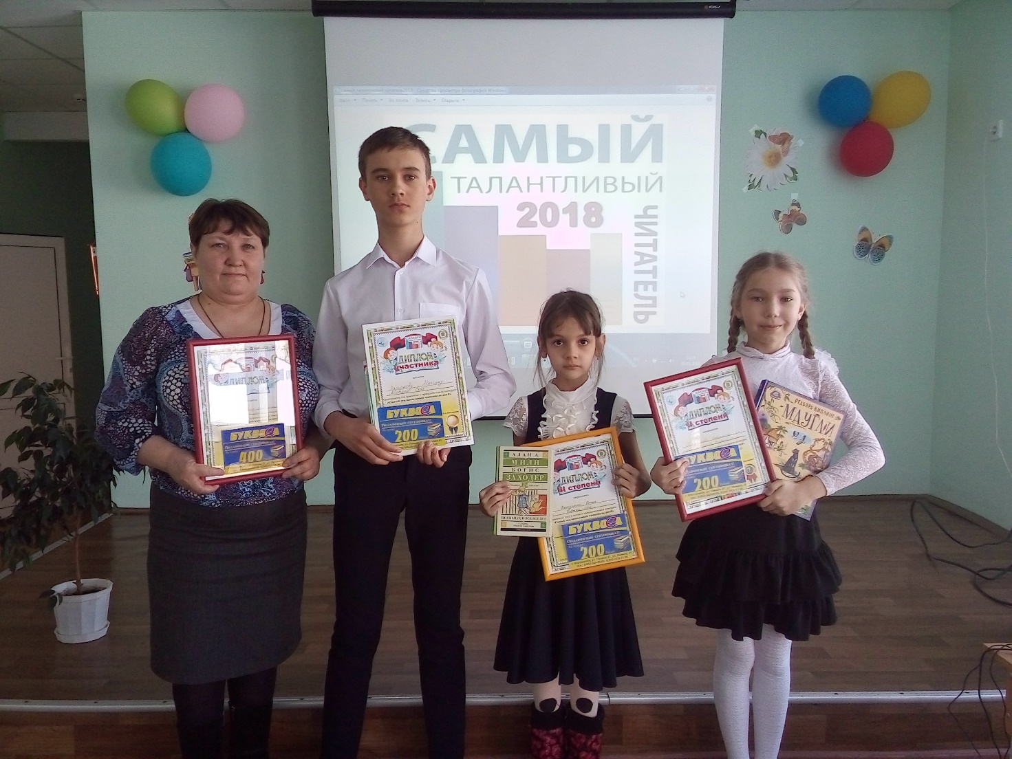

30 марта 2018г. на базе МАОУ «Бердюгинская СОШ» прошел конкурс школьных библиотек Ялуторовского района «Самый талантливый читатель» в 2017-2018 учебном году.
Конкурс проводился в трёх возрастных категориях:
- 1-я возрастная категория – обучающиеся 1-2-х классов;
- 2-я возрастная категория – обучающиеся 3-4-х классов;
- 3-я возрастная категория – обучающиеся 5-6 классов.
Учащиеся рассказывали о своей любимой книге (не более3 мин), представляли иллюстрации, презентации, разнообразные поделки к любимому произведения и в том числе, читательский дневник, в котором были отражены прочитанные книги (за 6 месяцев).

ПОЗДРАВЛЯЕМ!

Бердникову Веронику,
ученицу 3^{а} класса – призёр муниципального конкурса
«Самый талантливый читатель – 2018»
Фастуллину Ирину,
ученицу 2^{а} класса – победитель муниципального конкурса
«Самый талантливый читатель – 2018»
Ларионова Максима,
Ученика 6 класса за участие в муниципальном конкурсе
«Самый талантливый читатель – 2018».

МОЛОДЦЫ!!!

